**Game Design Document**

**“Air Retribution”**

Autor: Agustín Delger

Contenido

1 Introducción 3

2 Plataforma 3

3 Público objetivo 3

4 Mecánica del juego 4

5 Power-Ups 5

6 Condición de Pérdida 6

7 Controles 6

8 Niveles 7

9 Puntaje 7

10 Movimiento de objetos e inteligencia artificial 7

10.1 Enemigos 8

10.2 Proyectiles 9

10.3 Jugador 10

11 Interfaz 11

11.1 Menú de inicio 11

11.2 Puntajes 11

11.3 Tienda 12

12 Estilo visual 13

12.1 Menú de inicio 13

12.2 Escenario 15

# Introducción

Ambientado en la segunda guerra mundial, se revive el odio por la Alemania Nazi y nos subimos a una aeronave de guerra para enfrentarnos a todo el ejército enemigo decididos a acabar hasta con el último de ellos. Dispuestos a dar nuestra vida por la causa, lucharemos hasta el último instante.

De todas formas, la valentía no será suficiente para llegar lejos en esta osadía. Tener grandes reflejos y habilidad será indispensable también.

# Plataforma

El juego se desarrolla para dispositivos móviles con sistema operativo Android con posibilidad de extenderse a iOS y Windows (en dispositivos móviles) en caso de mostrarse prometedor en la primera plataforma mencionada.

# Público objetivo

El juego está orientado principalmente a hombres entre 18 y 40 años que gustan de los juegos de acción y de guerra que requieran habilidad y reflejos pero que no disponen de mucho tiempo para jugarlos. Por esta razón, cada partida es de corta duración y con alto valor de replay, ya que el comportamiento enemigo tiene cierto factor aleatorio que hace cada partida distinta a la anterior.

El juego es gratuito puesto que lucra a partir de la venta de espacio publicitario y a partir de la venta de power-ups en la tienda virtual que podrá ser accedida desde el menú de inicio. En caso de mostrar signos de ser un gran éxito, posterior al lanzamiento se podrán agregar niveles, algunos de ellos limitados a aquellos que abonen una pequeña suma de dinero.

# Mecánica del juego

El jugador volará el avión desde una cámara lateral, teniendo únicamente control sobre la potencia del motor. Esto quiere decir que lo único que el jugador podrá realizar es variar su altitud, desplazándose verticalmente en la pantalla pero quedando fija su posición horizontal o, en otras palabras, horizontalmente es la pantalla la que se mueve, no el jugador. Esto lo podrá hacer manteniendo presionada cualquier parte de la pantalla para ascender, o soltándola y dejando actuar la gravedad para descender.

Del lado opuesto de la pantalla, en todo momento aparecerán enemigos dispuestos a asesinarlo avanzando y disparando en línea recta. El jugador tendrá la opción de contraatacar o simplemente esquivarlos. A través de un botón en la pantalla, éste podrá disparar en la dirección en la que se encuentra volando en el momento dado, es decir, si el avión se encuentra en ascenso en el momento del disparo, el proyectil será eyectado levemente hacia arriba y análogamente, si se encuentra en descenso el proyectil saldrá levemente hacia abajo. Esto permite esquivar balas enemigas y contraatacar al mismo tiempo, ya que esto se puede hacer desde una altitud diferente al enemigo, permitiéndole al jugador adquirir diferentes estrategias de combate y convertirse en un piloto mucho más hábil.

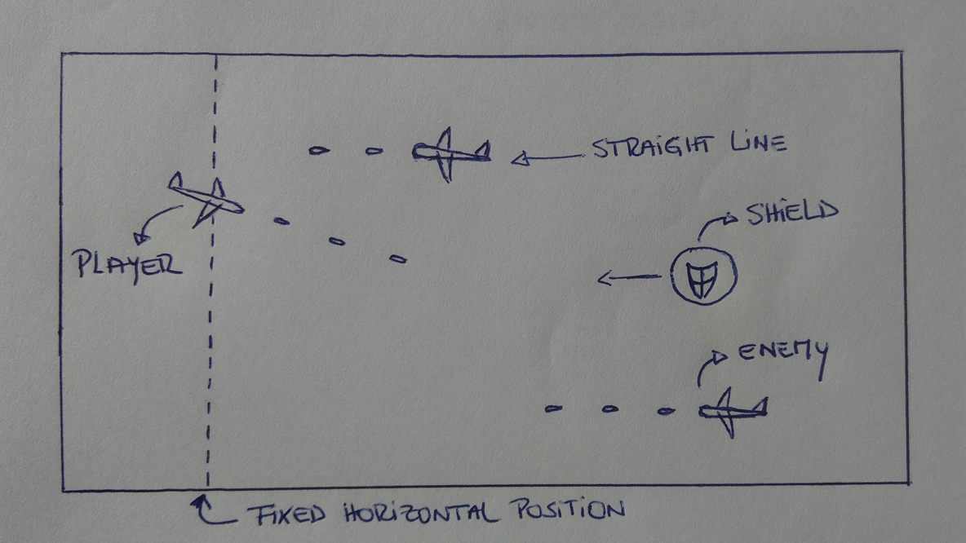

Especulando con que el jugador irá adquiriendo experiencia con los minutos, la frecuencia de aparición y disparo de los enemigos y su velocidad irá aumentando lentamente en todo momento. Se recibirán puntos por cada enemigo destruido y la partida finalizará cuando se reciba un disparo o se colisione contra otra aeronave.

# Power-Ups

Teniendo en cuenta lo dificultoso que es apuntar y lograr derribar enemigos, dado por la mecánica del juego, está claro que esquivarlos es una buena alternativa. De todas formas, eso no es lo que se busca en el juego y por lo tanto, con el objetivo de desalentar esa estrategia e incentivar el uso de proyectiles es que se agregan los *power-ups*. En tiempo de juego, estos objetos podrán ser obtenidos únicamente a partir de la destrucción de enemigos. También podrán ser adquiridos en la tienda del juego antes de comenzar. El precio de cada uno es de $0.50 y tiene solo un uso.

Los *power-ups* permiten, además, aumentar considerablemente más la dificultad del juego a medida que transcurre el tiempo. Los dos power-ups disponibles son los siguientes:

* **Escudo:** Protege al jugador contra una colisión o al recibir un proyectil a partir del momento en que se activa. Al recibirlo, el escudo se romperá, quedando nuevamente vulnerable a nuevos impactos.

Formas de adquirirlo:

* En la tienda por $0.50. Máximo 1 compra por partida. Se activa automáticamente al iniciar la siguiente partida.
* Durante el juego, al agarrarlo a partir de la ejecución de un enemigo. Se activa automáticamente al agarrarlo. No es acumulable. Si se encuentra activado y se agarra otro escudo, no tendrá ningún efecto.
* **Misil teledirigido:** El próximo proyectil disparado se dirigirá al enemigo más cercano sin posibilidad de fallar. Se dirigirá únicamente a enemigos que se encuentren delante de la línea del jugador, dado que los que se encuentran pasados de ese punto ya no representan una amenaza para éste. Se puede activar el misil teledirigido tocando dos veces el botón de acción durante el juego. Se puede tener hasta un máximo de 3 misiles teledirigidos simultáneamente en todo momento. Todo misil que no sea disparado en una partida, podrá ser utilizado en la siguiente.

Formas de adquirirlo:

* En la tienda por $0.50. Se puede comprar hasta acumular un máximo de 3 misiles teledirigidos.
* Durante el juego, al agarrarlo a partir de la ejecución de un enemigo. Si ya se tienen 3 misiles acumulados, agarrar uno nuevo no tendrá ningún efecto.

# Condición de Pérdida

Se finalizará la partida cuando la aeronave del jugador sea destruida. Esto puede darse por dos motivos:

* La aeronave es impactada por un proyectil enemigo y no se encuentra protegida por un escudo (ver Power-ups). Dado que los aviones en los años 40 no eran muy resistentes, un impacto en cualquier parte del avión será suficiente para derribarlo.
* El jugador se estrella contra una aeronave enemiga sin estar protegida por un escudo, produciendo la destrucción de ambas naves.

No hay condición de victoria. Se guardará el puntaje realizado y se lo mostrará en una tabla de posiciones. Ésta podrá ser accedida desde el menú de inicio del juego.

# Controles

**Botón de acción:** Botón táctil en la parte inferior derecha de la pantalla para disparar.

* 1 tap para disparar un proyectil normal.
* 2 taps para disparar un misil teledirigido (ver power-ups) si se tuviera alguno.

**Ascenso del avión:** Se asciende al tocar cualquier parte de la pantalla (excepto por botón de acción).

**Descenso del avión:** Se desciendo al no tocar nada, por efecto de la gravedad.

# Niveles

El juego no posee niveles. La dificultad aumenta gradualmente con el paso del tiempo y se obtienen puntos por cada enemigo destruido.

Se extiende la posibilidad de agregar niveles en el futuro, los cuales el jugador podrá desbloquear si logra cierta cantidad de puntos en los niveles anteriores. En caso de tener éxito, algunos de ellos podrían tener que pagarse para poder desbloquearlos.

# Puntaje

Se reciben 10 puntos por enemigo destruido, y se recibe una bonificación que aumenta en uno por cada enemigo consecutivo que se destruye, es decir, se incentiva al jugador a intentar destruir a todas las aeronaves enemigas sin que ninguna se escape con vida. Se pierde la bonificación únicamente cuando un enemigo se escapa con vida.

Ejemplo:

* Puntaje por un enemigo destruido: 10 puntos.
* Puntaje por dos enemigos consecutivos: 11 puntos.
* Puntaje por tres enemigos consecutivos: 12 puntos.

Se puede recibir hasta un máximo de 20 puntos por un enemigo destruido.

Si una aeronave enemiga se escapa del rango del jugador sin ser destruida, el siguiente enemigo otorgará nuevamente 10 puntos, reiniciándose la bonificación.

# Movimiento de objetos e inteligencia artificial

Con el objetivo de que no haya dos partidas iguales, gran parte de los movimientos del juego se ven afectados por un factor aleatorio. Para mayor claridad, se utiliza la notación Rand(desde, hasta) que hace referencia a un valor aleatorio entre *desde* y *hasta*.

## Enemigos

La inteligencia artificial con la cual se provee a los enemigos es nula. Éstos aparecen con una altitud aleatoria en el lado derecho de la pantalla y se desplazan en línea recta hacia la izquierda. Disparan en línea recta también, y la frecuencia de disparo será levemente aleatoria, incrementando con el paso del tiempo.

* Altitud del enemigo: Rand(altitud mínima de pantalla, altitud máxima de pantalla).
* Frecuencia de aparición inicial: cada 5 segundos + Rand(-1,1) segundos.
* Aumento de frecuencia de aparición: Se reduce el tiempo entre apariciones en 0.15 segundos cada 5 segundos, manteniendo el factor aleatorio.
* Frecuencia de disparo inicial: cada 4 segundos + Rand(-1,1) segundos.
* Aumento de frecuencia de disparo: Se reduce el tiempo entre disparos en 0.1 segundos cada 4 segundos, manteniendo el factor aleatorio.
* Velocidad inicial: 30 pixeles por segundos.
* Aumento de velocidad: Se aumenta la velocidad en 2 pixeles por segundo cada 10 segundos.

Otros enemigos

Si bien el juego tiene tan solo una clase de enemigo originalmente, posterior al lanzamiento se prevé la inclusión de una segunda clase: El Kamikaze. La finalidad de agregar esta nueva clase será desestabilizar al jugador y no permitir que se acostumbre a un único enemigo, obligándolo a cambiar la estrategia de juego.

El único objetivo de este enemigo será destruir al jugador a toda costa, e intentará lograrlo estrellándose de forma suicida contra éste. A diferencia de los enemigos comunes, este no disparará proyectiles pero se desplazará levemente más rápido.

* Altitud inicial del enemigo: Rand(altitud mínima de pantalla, altitud máxima de pantalla).
* Frecuencia de aparición: Aparecerá un Kamikaze cada 8 + Rand(-3,3) enemigos normales.
* Velocidad horizontal inicial: 39 pixeles por segundos (30% más veloces que el enemigo normal). La velocidad horizontal no se verá afectada por los ascensos o descensos.
* Aumento de velocidad horizontal: Se aumenta la velocidad en 2 pixeles por segundo cada 8 segundos (La velocidad aumenta más frecuentemente que la del enemigo normal manteniendo una proporción casi constante).
* El kamikaze podrá ascender a un máximo de 20 pixeles por segundo (50% de la velocidad máxima de ascenso del jugador).
* El kamikaze podrá descender a un máximo de 30 pixeles por segundo (50% de la velocidad máxima de descenso del jugador).
* En su intento de estrellarse contra la aeronave del jugador, el kamikaze podría estrellarse contra un compañero. En ese caso, ambos enemigos se destruirán sin otorgarle puntos al jugador, pero sin que éste pierda su bonificación por combo de enemigos asesinados.
* Puntaje por destruirlo: Se recibirán 15 puntos por cada kamikaze destruido. La bonificación también aplica, pudiendo recibirse hasta 25 puntos (máximo 10 puntos de bonificación).
* En caso de esquivar al kamikaze, también se perderá la bonificación, de forma que el próximo enemigo volverá a dar 10 puntos (o 15 de tratarse de otro kamikaze).

## Proyectiles

Los proyectiles comunes lanzados por el jugador y enemigos tampoco tendrán inteligencia alguna. Simplemente se desplazan recto en la dirección que fueron lanzados hasta el final de la pantalla.

* Velocidad del misil: 60 pixeles por segundo.
* Duración: El misil explota al impactar contra un enemigo o desaparece al irse de la pantalla.

De todas formas, el jugador tiene la posibilidad de obtener power-ups, de los cuales uno es un misil teledirigido. Este misil estará necesariamente provisto de inteligencia para poder garantizar el impacto con el enemigo. En el momento del lanzamiento, el misil contempla todos los enemigos que se encuentran en pantalla y descarta aquellos que se encuentran ya por detrás del jugador. De los restantes, localiza al que se encuentra más cerca y con velocidad constante comienza a volar hacia éste hasta destruirlo o hasta que ambos se vayan de la pantalla. En caso de no haber enemigos en la pantalla al momento en que es eyectado, el misil volará en línea recta al igual que los proyectiles normales. En caso de aparecer un nuevo enemigo mientras el misil ya está en vuelo, éste no modificará su trayectoria u objetivo.

* Velocidad del misil teledirigido: 60 pixeles por segundo.
* Duración: El misil explota al impactar contra un enemigo o desaparece al irse de la pantalla.

## Jugador

La posición horizontal del jugador en la pantalla se encuentra fija. La aeronave solo podrá moverse verticalmente presionando la pantalla para aumentar la potencia del motor y ascender, o soltándola para descender por efecto de la gravedad.

* En el instante inicial del juego, la aeronave se encontrará nivelada con una fuerza de ascenso de 0 pixeles por segundo. Ninguna fuerza afectará a la aeronave hasta pasados 3 segundos de comenzada la partida o hasta que el jugador toque la pantalla, lo que suceda primero.
* Por cada 0.1 segundos que se mantenga presionada la pantalla, se aumentará la fuerza de ascenso (o se reducirá la fuerza de descenso) en 2 pixeles por segundo.
* Por cada 0.1 segundos que se no mantenga presionada la pantalla, se aumentará la fuerza de descenso (o se reducirá la fuerza de ascenso) en 2 pixeles por segundo.
* La aeronave podrá ascender a un máximo de 40 pixeles por segundo.
* La aeronave podrá descender a un máximo de 60 pixeles por segundo.

# Interfaz

## Menú de inicio

En el menú principal se podrán realizar las siguientes acciones:

* Comenzar una nueva partida.
* Ver los records realizados en partidas anteriores.
* Ir a la tienda.

Para cada una de estas opciones habrá un botón en el menú con su nombre.

Se mostrará, además, la cantidad de misiles teledirigidos que se poseen al momento y si se adquirió escudo.

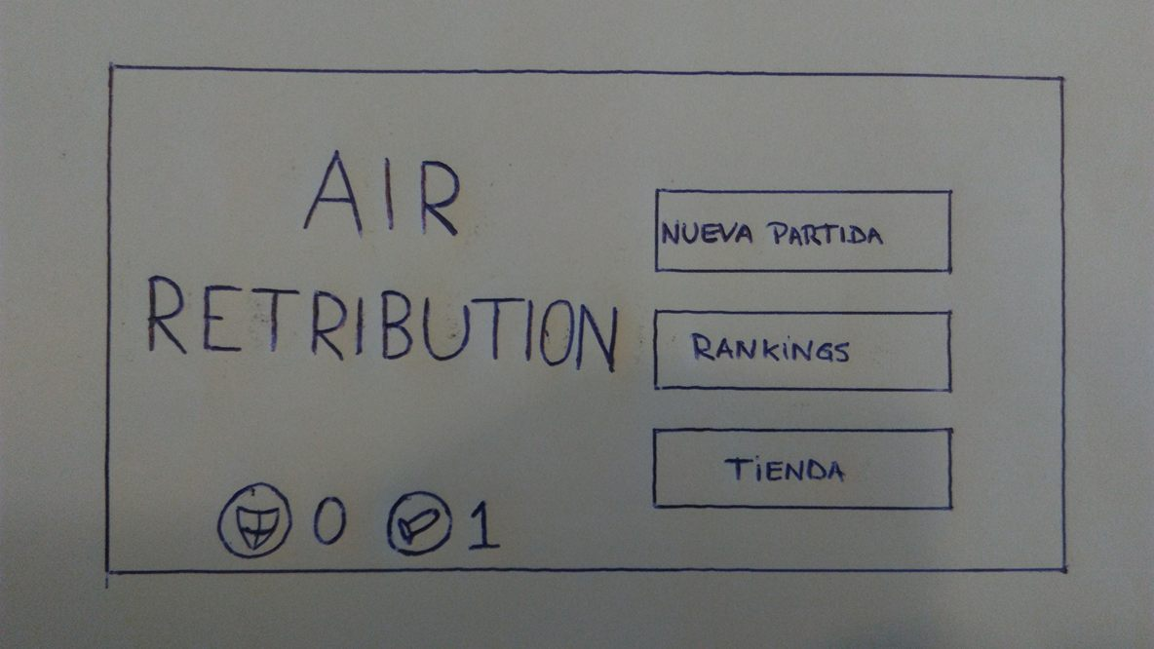

## Puntajes

Se podrán visualizar los 10 mejores puntajes realizados junto al autor de cada uno. Se podrán compartir los resultados en la red social Facebook para difundir los logros obtenidos.

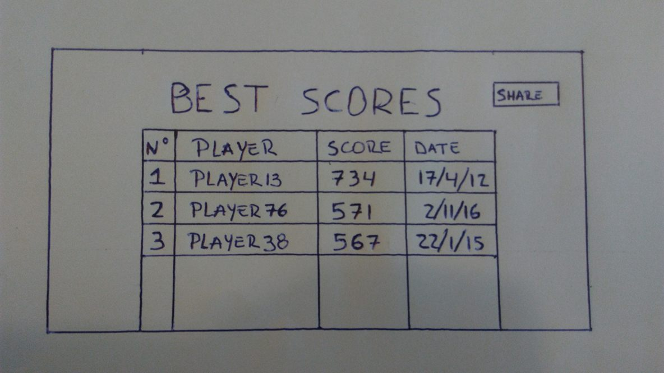

## Tienda

Se podrán comprar los diferentes power-ups (ver power-ups) a un costo de $0.50.

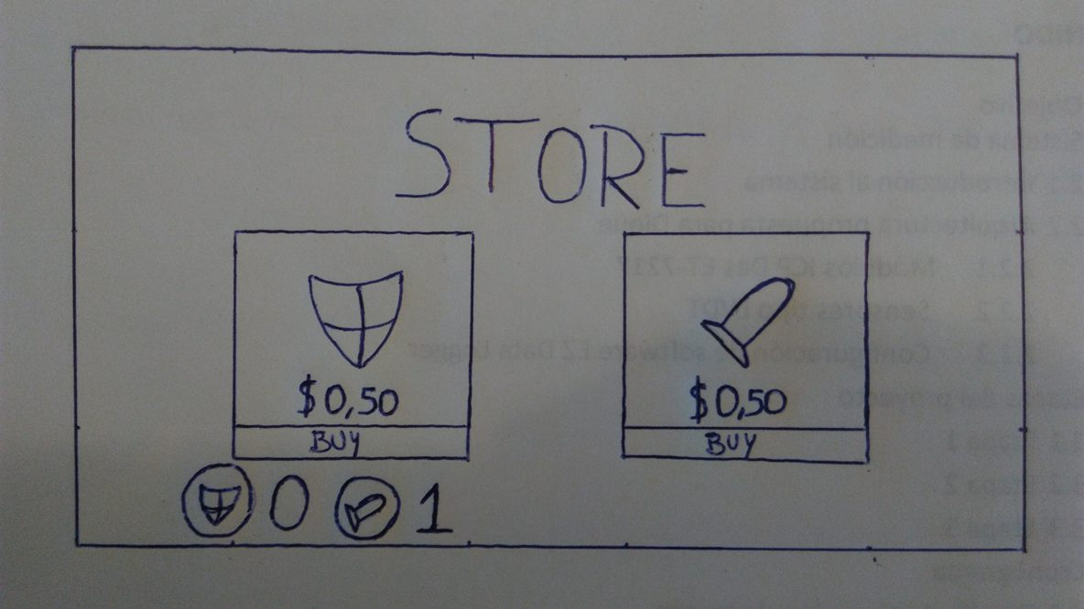

# Estilo visual

Si bien el juego está inspirado en las antiguas máquinas *arcade*, no se busca lo mismo en cuanto a los gráficos. Utilizando imágenes realistas en el menú inicial del juego, e imágenes levemente más animadas en el juego, se busca ambientar el juego en la década de 1940, en la segunda guerra mundial. Se muestran a continuación diferentes referencias en las que se inspira el arte del juego.

## Menú de inicio

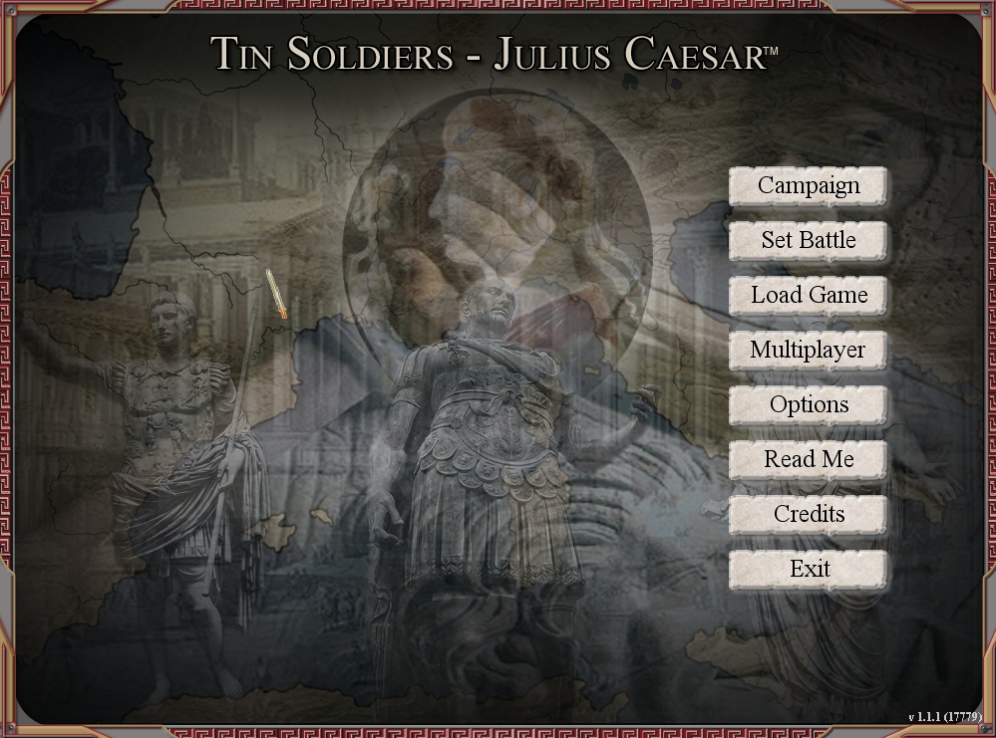

Interfaz de Tin Soldiers – Julius Caesar[1].

Se utilizarán imágenes reales en el fondo del menú de inicio para ambientar al usuario en la época del juego. En este caso, se utilizará la idea de imágenes superpuestas para lograr mostrar una gran cantidad de ellas en un espacio reducido. Podrán verse distintos aviones y pilotos de la época. Estos son algunos ejemplos:

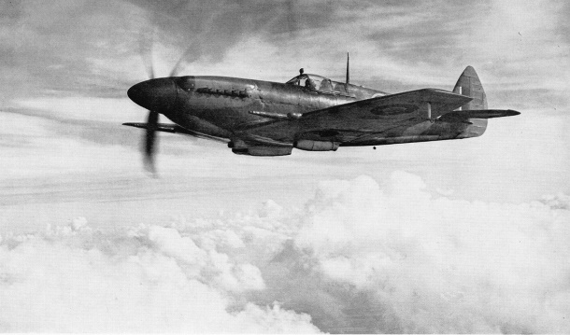

Avión de la Segunda Guerra Mundial[2]

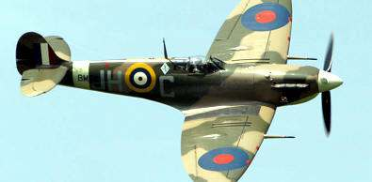

Avión de caza inglés de la Segunda Guerra Mundial[3]

## Escenario

En la siguiente imagen se puede apreciar un ejemplo muy similar del estilo de gráficos en tiempo de juego.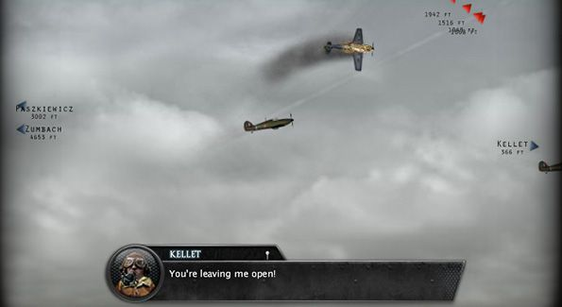

*Imagen de Battle of Britain: 303 Squadron[4].*

1. Imagen de Tin Soldiers – Julius Caesar, obtenida de <http://3.bp.blogspot.com/-1xRUTSAK0Kc/TtaDfmZM_eI/AAAAAAAAAUg/pQZZWge36P8/s1600/menu.jpg>
2. Imagen de avión de guerra, de http://k41.kn3.net/taringa/3/1/9/5/4/6/1/krieg2362/9B8.jpg?5179
3. Imagen de avión de caza, obtenida de http://historiaybiografias.com/archivos_varios3/armas_18.jpg
4. Imagen de Battle of Britain, obtenida de http://i.onionstatic.com/avclub/3465/16/original/595.jpg